附件3
评教评学操作流程
一、登录系统
1.手机端登录：校园网内关注“安医教务”微信公众号（校园网外需登录VPN），点击“教学-教学质量评价系统”。输入账户与密码（用户名为学号（工号），密码为学号（工号）反过来，例如：学号为2024123456，密码为6543214202），点击“登录”按钮，进入客户端。
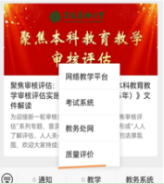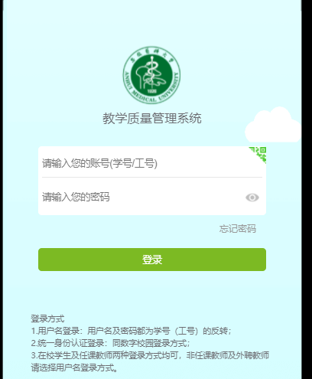
2.电脑端登录：校园网内网址进http://jxpj.ahmu.edu.cn/static/vue/vue/#/home输入账户与密码（用户名为学号（工号），密码为学号（工号）反过来，例如：学号为2024123456，密码为6543214202），点击“登录”按钮，进入客户端。（校园网外需登录VPN）
- 学生评教
点“学生评教”进入评教页面，对已完成本学期教学任务的任课教师即可进行评教；已评问卷：可查看自己已经评教的教师课程；未来问卷：教师未结课的教师课程，未来可以评教，目前不能评教；逾期问卷：学校规定时间内未评教，后期已经不允许评教。
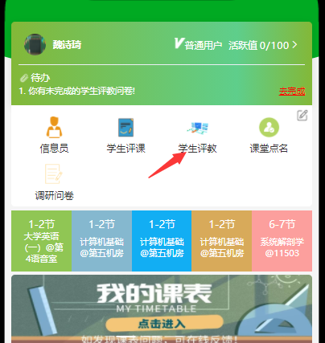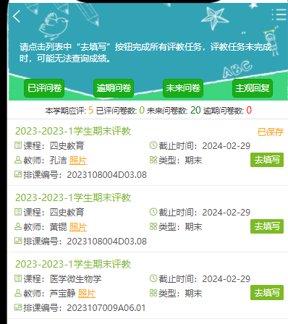
三、教师评学
1.已完成本学期教学任务的任课教师点“教师评学”进入评教页面，对教师本人所带的教学班进行评教；
2.点击“评学记录”可查看已经提交的评学记录表信息。 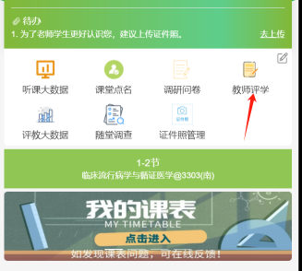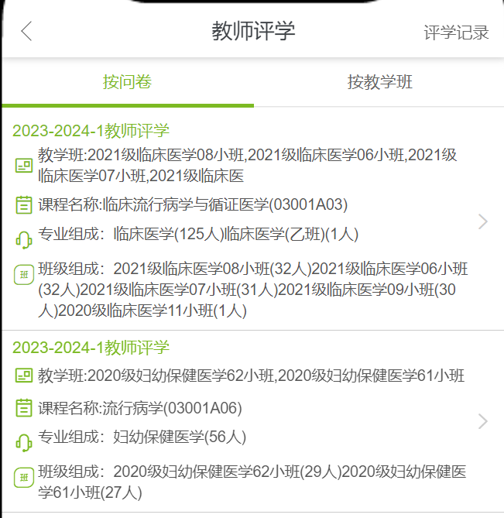

安徽医科大学学生评教表
评价内容 | 学生评分

对学生进行思想引领和价值塑造；明确学习要求和考试方式方法；学习资源丰富；作业量适度，批改认真，及时反馈。（20分）

教学内容充实，知识点清楚，重点难点突出，讲解明白。（20分）

用心组织教学，语言清晰，板书工整；引导学生思考、讨论、发表；信息化教学合理适当。（20分）

不随意调停课，按时上下课；关心学生的上课状态；敢管课堂、会管课堂，学生出勤率高。（20分）

学生通过该门课程学习，对知识获得、能力提高和素质提升的满意度高。（20分）
总分：

对教师教学的评价与建议：

安徽医科大学教师评学表
评价项目 | 评价内容 | 教师评分
学习态度  （25分） | 1.尊敬师长、学习态度端正、团结协作  2.学习积极主动，能够经常与任课教师进行学习方面的沟通  3.按时认真完成作业及实验报告、实践报告等，无抄袭现象  4.做好预习、课后复习，并主动阅读与课程相关的参考书
课堂纪律  （35分） | 5.自觉遵守课堂纪律，认真履行请假制度，无迟到、早退、无故旷课及随意出入课堂现象，课堂出勤率高  6.能够按照教师的要求，认真记录教学内容，认真听讲，注意力集中，无阅读与本课程无关的书籍、玩手机、打瞌睡等与教学无关的行为  7.认真思考，积极参与互动
学习方法  （20分） | 8.能够掌握较科学的学习方法和学习思路，接受能力强  9. 具备一定的拓展思路和创新思维
学习效果  （20分） | 10.学生能够掌握和运用所学课程的基本知识和基本方法（含实践教学环节），各项能力测试及考试成绩较好  11.学生提高了分析问题和解决问题的能力
总分：
对该班级的意见或建议 ：

新VPN客户端EasyConnect操作流程
一、手机端操作流程
- 应用商店搜索并下载EasyConnect；
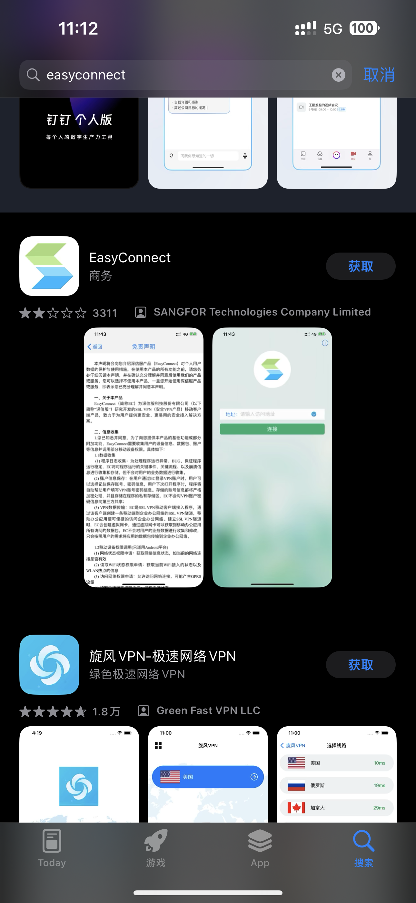
- 下载完成后打开客户端，连接地址填写如下：https://vpn1.ahmu.edu.cnhttps://60.166.5.1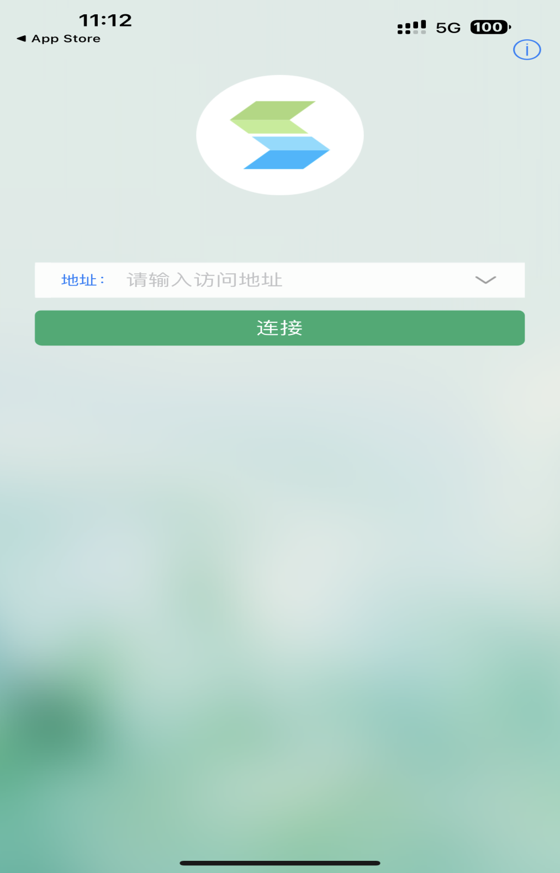
- 点击连接后，输入账号和密码（VPN账号同校园网账号）。
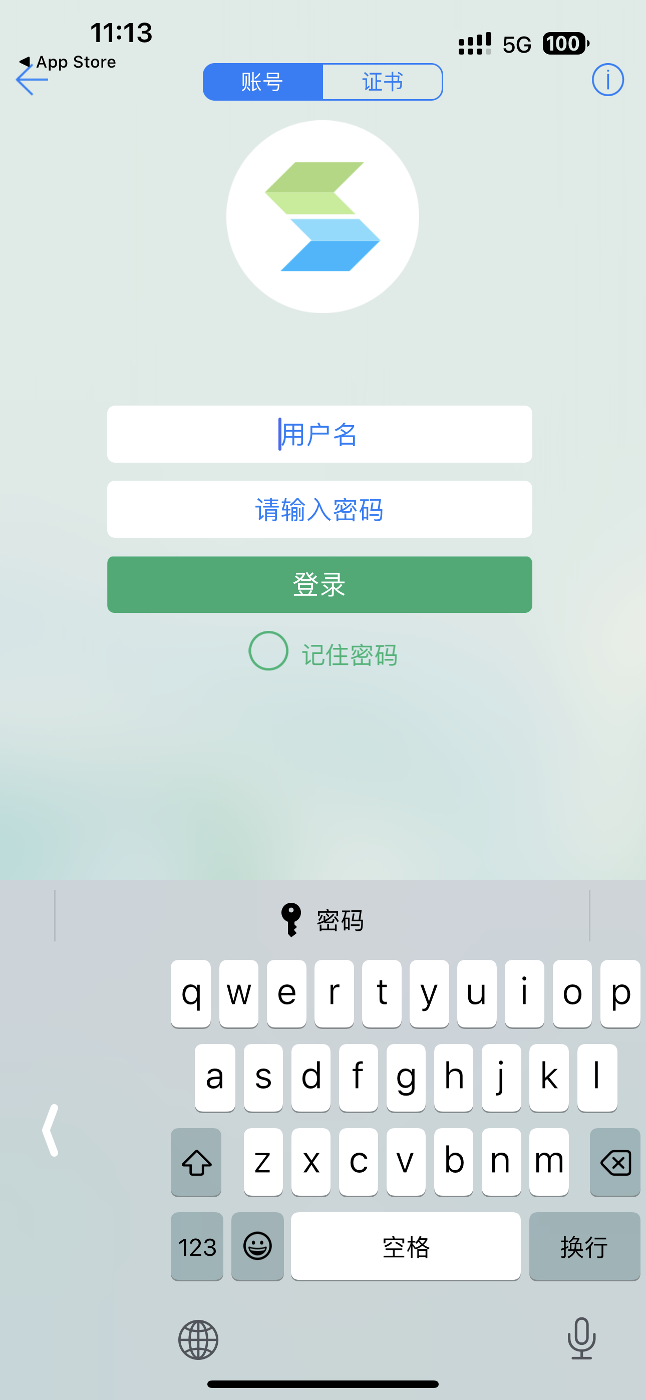
- 登录成功即可正常访问了。
二、电脑端操作流程
1.https://vpn1.ahmu.edu.cn/com/installClient.html#auto-common根据电脑操作系统类型下载相应客户端软件并安装，如有任何安全提示，都选择“是”，有任何风险提示，都选择“忽略，继续访问”。
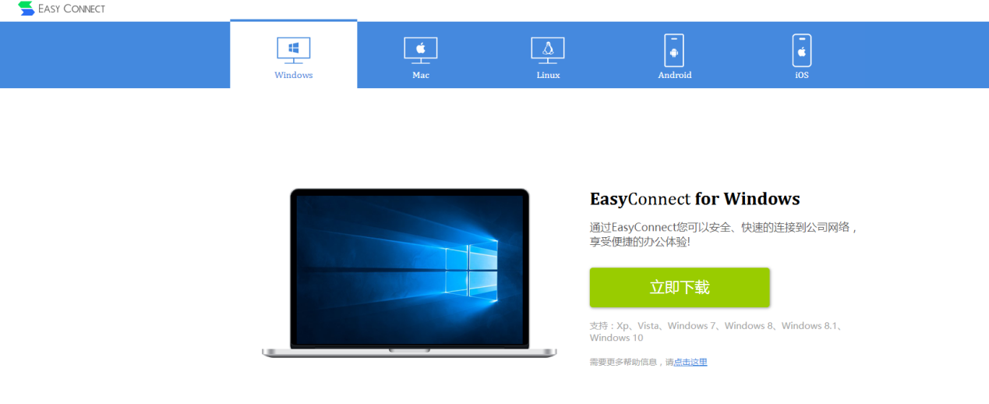
2.下载安装后打开客户端，服务器地址填写如下：https://vpn1.ahmu.edu.cn或https://60.166.5.165
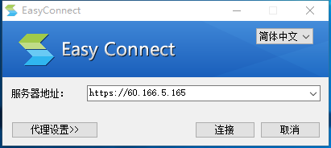
3.点击连接后，输入自己的账号和密码。
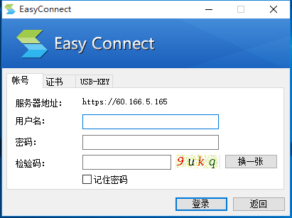
4.登录成功即可正常访问了。

